Роль йогатерапии в социализации детей с глубоким нарушением зрения.
Аннотация.
В статье представлены результаты исследования влияния упражнений из практики йоги, выполненных в силовом интервальном режиме, на физическое и психоэмоциональное состояние детей с глубоким нарушением зрения. Проведенный цикл упражнений позволил подтвердить гипотезу, о том что занятия йогатерапией способствует улучшению не только двигательных и координационных способностей детей с тяжелой зрительной патологией, но и положительно влияет на их психоэмоциональную сферу, на процессы саморегуляции и внимания. При этом в статье экспериментально доказано, что йогатерапия приводит к улучшению качества жизни детей с глубокими нарушениями зрения, что является неотъемлемой частью социализации незрячих детей в общество.

Современное воспитание и образование детей предполагает раннюю интеграцию и социализацию детей в общество, которые заключаются в адаптации к окружающей природной среде, в создании с первых дней жизни условий для формирования максимально возможной социальной компетентности, в приобщении детей к национальной культуре. Расширение кругозора, обогащение эмоционально-чувственного опыта, накопление знаний об объектах и явлениях окружающего природного и социального мира, формирование культуры и мышления, направленных на осознание природы, себя и своего места в окружающем мире является основой интеллектуального развития ребенка [3].
Нарушение зрения приводит к существенным затруднениям в регуляции внешнего поведения, к различным двигательным нарушениям, к снижению общей активности и сенсорной депривации, что существенно не только обедняет представления человека об окружающем мире, но и приводит к значительному ухудшению его качества жизни. В свою очередь, ухудшение качества жизни приводит к эмоциональной и социальной депривации. Ограниченная мобильность, бедность социальных отношений влечет за собой отклонения в поведении и сказывается на темпах развития ребенка [2, 6]. Социализация ребенка с нарушением зрения зависит от ряда факторов, среди которых основополагающим фактором является жизнедеятельность ребенка, его качество жизни и его социальная среда. Социальное развитие и удовлетворение потребностей ребенка с глубоким нарушением зрения определяется, с одной стороны, отношением семьи к зрительным проблемам ребенка, и, с другой, отношением общества к решению вопросов ранней социализации детей с нарушением зрения. В рамках решения проблемы ранней социализации ребенка с глубоким нарушением зрения выступает совершенствование общественного дошкольного образования, содержание и методы которого должны быть направлены на раннюю коррекцию вторичных нарушений в физическом и психическом развитии ребенка. А также повышение воспитательной функции семьи с целью обеспечения психоэмоционального благополучия и личностного развития ребенка [7].
С самого раннего этапа воспитания и обучения ребенка семье и в дошкольном учреждении, необходимо создавать у него целостное и правильное представление о социальном и физическом мире. Ребенок с нарушенным зрением должен связать каждое изучаемое явление друг с другом и сформировать единую научную концепцию окружающего мира и общества. Этот процесс у ребенка с нарушением зрения начинается с побуждения ребенка к двигательной активности и воспитания интереса к окружающему миру. Первоначальная задача семьи и дошкольного воспитания заключается в воспитании у ребенка желания узнавать новые объекты и явления, создать условия для ознакомления с ними, что невозможно при отсутствии целенаправленного развития двигательной сферы детей и их мобильности [5]. Поэтому, одним из таких условий является физическое воспитание ребенка, направленное на преодоление ограничений мобильности и профилактику вторичных нарушений в его двигательной сфере.
Развитие зрительного восприятия тесно связано с развитием двигательной сферы ребенка с момента его рождения. Зрение играет ведущую роль в формировании двигательных и координационных способностей. Именно поэтому двигательная сфера детей с нарушениями зрения развивается иначе и имеет следующие особенности:
- сниженная подвижность и сниженный темп выполнения заданий;
- нечеткость координации движений и трудности при выполнении движений на равновесие;
- нарушение ритмичности и ловкости;
- низкий уровень развития моторики пальцев и кистей рук.
Вышеперечисленные особенности двигательной сферы приводят к трудностям в освоении ребенком с нарушением зрения нового пространства и к сложностям в ориентировке в этом пространстве [6, 7]. Именно поэтому квалифицированная и своевременная помощь детям с глубоким нарушением зрения, позволит избежать дальнейших нарушений в физическом развитии, а также послужит основой для полноценного роста и развития ребёнка. При этом физическое воспитание незрячих детей и детей с глубоким нарушением зрения позволяет преодолевать вторичные отклонения в развитии, возникающие в результате слепоты, способствует компенсации нарушенных функций и адаптации вегетативных систем к физической нагрузке, улучшает деятельность сохраненных функций [4].
Дошкольный и младший школьный возраст является наиболее благоприятным для коррекции двигательной сферы незрячих детей, а также для формирования привычки к систематическим занятиям спортом, появлению и воспитанию внимательного отношения к физическому здоровью и здоровому образу жизни. Реализация программы по физической подготовке детей в дошкольных организациях и в школе слепых и слабовидящих предполагает использование специального оборудования, рассчитанного на осязательно-слуховое восприятие учебного материала, а также специальных приемов и форм организации занятий по АФК, с учетом специфических особенностей развития личности детей со зрительной патологией. Предполагает наличие большого количества инвентаря и просторного спортивного зала. При этом освоение программы физического воспитания рассчитано на длительное время.
Одним из вариантов физического воспитания детей с нарушением зрения может выступать йогатерапия. В литературных источниках отмечается, что практика йоги значимо влияет на улучшение уровня физической подготовки детей с нарушением зрения и может быть рекомендована в качестве эффективного, альтернативного, недорогого варианта тренировочной деятельности с низким уровнем риска [1, 8, 9]. А выполнение поз из практики йоги в режиме силовых интервальных тренировок могут являться хорошей стратегией улучшения физических показателей детей со зрительной патологией и дают возможность заниматься в ограниченном пространстве, в том числе и в домашних условиях, а также не нуждаются в дополнительном инвентаре.
Таким образом, для преодоления трудностей в развитии двигательной сферы незрячих детей возникает необходимость проведения в дошкольном возрасте и младшем школьном возрасте комплекса специальных упражнений, как в семье, так и в образовательных учреждениях. В основе этой работы может выступать йогатерапия с использованием силовых интервальных тренировок. Однако, в мировой практике физического воспитания детей и в тифлологии, в частности, практически отсутствуют исследования по изучению преодоления проблем в процессе физического воспитания и образования детей со зрительной патологией с использованием упражнений из практики йоги в силовом интервальном режиме.
Цель исследования
Подтвердить эффективность использования йогатерапии в режиме интенсивной интервальной тренировки в работе с незрячими детьми дошкольного и младшего школьного возраста, для быстрого увеличения мышечной силы и выносливости, для улучшения статического и динамического равновесия, координационных способностей и, как следствие – улучшения качества жизни детей.
Организация исследования
Исследование проходило в г. Санкт – Петербург в период с 5 декабря 2022 г. по 11 февраля 2023 г. В исследовании принимали участие 5 детей 6-8 лет. 3 ребёнка полностью незрячие с рождения, 2 ребёнка – с остаточным зрением. Все участники получили допуск к занятиям от окулиста, педиатра и невролога. Три ребенка ранее не занимались дополнительными физическими занятиями, один ребенок занимался плаванием несколько месяцев до начала занятий в рамках исследования, с одним из детей автор исследования занималась около 1.5 лет йогой 1 раз в неделю. На занятиях применялись интенсивные силовые тренировки по адаптированному протоколу Табата: упражнение выполняется в течение 20 сек, с перерывом на отдых в 10 сек, используется 8 повторений. Адаптация протокола для детей с нарушением зрения заключалась в первоначальной фиксации в течение 5-10 сек и в снижении количества повторений до 3-4х в первую неделю занятий, и в постепенном наращивании времени фиксации и числа повторений до положенных по данному протоколу. Занятия проводились очно, индивидуально с инструктором 2 раза в неделю, длительностью 40-50 мин.
Оценка результатов проводилась по трем направлениям: оценка мышечной силы, оценка координационных способностей и оценка качества жизни детей-участников и их родителей.
Оценка мышечной силы производилась по следующим тестам Крауса-Вебера:
Тест A: Тестирование нижних мышц живота и поясничной мышцы. Тестируемый лежит на спине с вытянутыми ногами, руки сцеплены за головой. Затем тестируемого просят поднять прямые в коленях ноги на 25 см и удерживать их на этой высоте в течение 10 секунд. Если тестируемый удержал позу в течение 10 секунд - тест сдал, если не смог поднять или удержать прямые ноги 10 секунд - тест не сдал.
Тест D: Тестирование мышц верхней части спины. Тестируемый лежит на животе с подушкой под животом и сцепленными за головой руками. Экзаменатор фиксирует бедра и ноги тестируемого на кушетке. Тестируемого просят поднять плечи и грудную клетку. Тест пройден если тестируемый может удержать это положение до 10 секунд и не сдан - если не может.
Тест E: Тестирование мышц нижней части спины. Тестируемый лежит на животе с подушкой под тазом. Экзаменатор фиксирует грудную клетку тестируемого, прижав к кушетке. Тестируемого просят поднять ноги прямые в коленях над кушеткой и удерживать такое положение 10 секунд. Тест пройден если тестируемый может удержать это положение до 10 секунд и не сдан - если не может (рисунок 1).
Рисунок 1. Тесты Крауса-Вебера
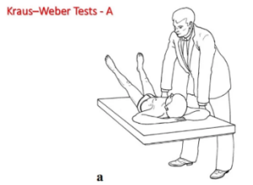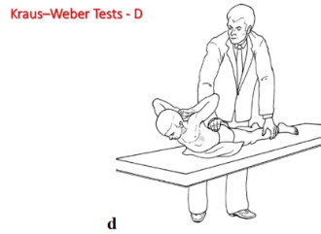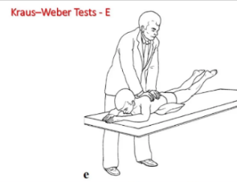

В качестве оценки координационных способностей использовался тест Ромберга.
Испытуемым предлагалось выполнить три позы. Простая поза Ро́мберга —это положение стоя со сдвинутыми вместе стопами, с закрытыми глазами и вытянутыми прямо перед собой руками, пальцы разведены. Фиксируется время с момента закрытия глаз до потери равновесия. Усложненная проба Ромберга: испытуемый стоит так, чтобы его ноги были на одной линии, при этом носок сзади стоящей ноги касается пяткой впереди стоящей; руки вытянуты вперед, пальцы разведены, глаза закрыты; Фиксируется время с момента закрытия глаз до потери равновесия. Сложная проба Ромберга: испытуемый стоит на одной ноге, пятка другой ноги опирается на колено другой ноги, ступня в горизонтальном положении; руки вперед, пальцы разведены, глаза закрыты. Фиксируется время с момента закрытия глаз до потери равновесия.
При этом в исследовании был применено анкетирование родителей незрячих детей по опроснику Pediatric Quality of Life Inventory – PedsQL™4.0 [10], направленное на определение качества жизни ребенка и его родителей до и после проведенных занятий йогой.

Результаты исследования
Оценка мышечной силы
Результаты тестов Крауса – Вебера показали значимый прирост времени фиксации в упражнениях у всех испытуемых (график 1), при этом были отмечены неоднородные результаты в разных тестах (график 2). Наибольший прирост времени фиксации, а значит и мышечной силы, показали тесты D и Е, определяющие силу мышц спины (верхней и нижней части спины, соответственно). Так, время фиксации в тестах D и E после проведенного комплекса тренировок увеличилось на 75% (Р≤0,05) и 60% (Р≤0,05) по сравнению с данными до начала занятий, соответственно. В тесте А, определяющем силу нижних мышц живота и поясничной мышцы, была выявлена тенденция в приросте времени фиксации после проведенной йогатерапии на 38% по сравнению с первоначальными результатами.

График 1. Среднее время фиксации у испытуемых в тестах Крауса – Вебера до и после цикла занятий йогой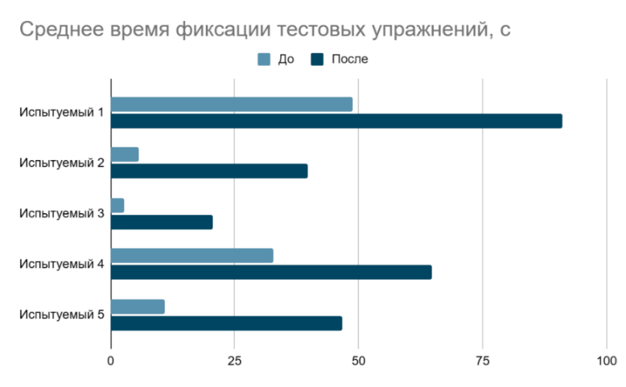

График 2. Время фиксации в тестах А, D, E до и после цикла занятий йогой
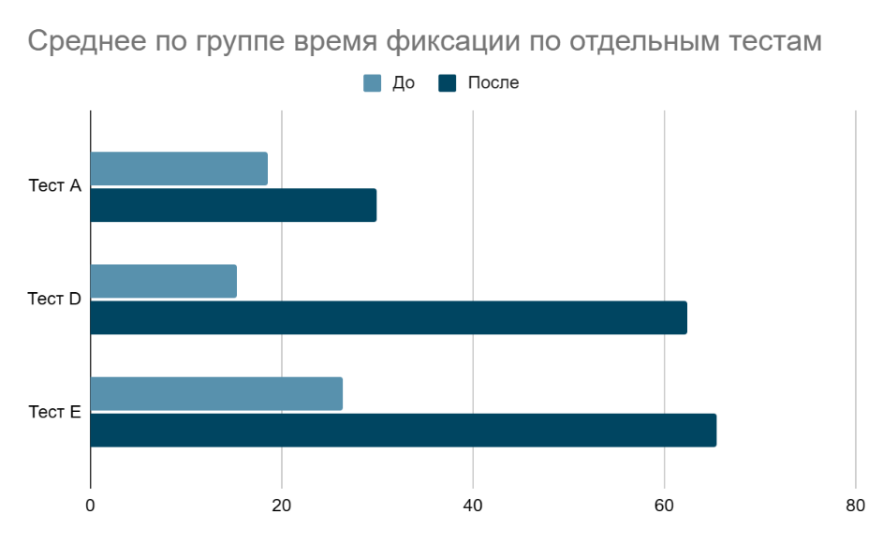
Оценка координационных способностей
Результаты тестирование координационных способностей испытуемых представлены в таблице 1. Тест Ромберга не показал статистически значимого улучшения координации испытуемых. Однако, была отмечена положительная динамика в развитии крупной моторики детей, в частности, в выполнении прыжков, в изменении положения тела в пространстве, в походке и беге детей.
Таблица1. Координационные способности испытуемых до и после цикла занятий йогой

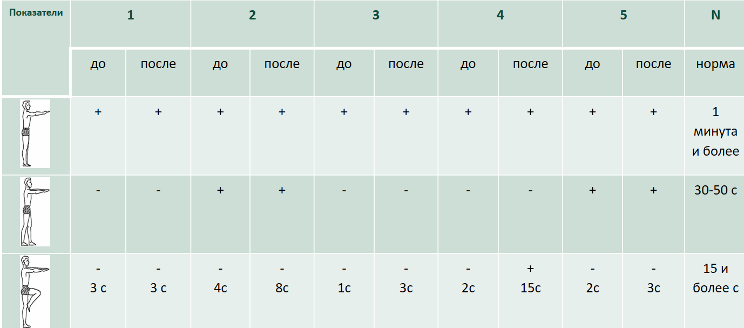

Оценка качества жизни
Полученные данные по опроснику качества жизни показали статистически значимое улучшение по шкалам физического (шкала 1) и психосоциального (шкала 2) функционирования как у детей-участников, так и у их родителей (график 3). Так, у испытуемых увеличение их двигательной активности в ходе занятий йогой способствовало приросту баллов по шкале физического функционирования на 26% (Р≤0,05). Вместе с этим, наблюдался прирост баллов и по шкале психосоциального функционирования на 15% (Р≤0,05). Следует отметить, что в ходе опроса было выявлено увеличение значений по обеим шкалам и у родителей детей-участников: по шкале физического функционирования на 32 % (Р≤0,05) и по шкале психосоциального функционирования на 12% (Р≤0,05).
Таким образом, проведенное исследование показало, что регулярные занятия йогой приводят не только к улучшению физического здоровья ребенка, но и положительно влияет на его психоэмоциональную сферу, что в свою очередь, приводит к улучшению качества жизни, которое является одним из компонентов интеграции и социализации ребенка с ОВЗ в общество.

График 3. Оценка качества жизни испытуемых и их родителей

Обсуждение результатов
Анализ научно-методической литературы показал, что незрячие дети сталкиваются со следующими трудностями:
- гипер- или гипотонус мышц;
- нарушение координации движений и равновесия;
- нестабильное психоэмоциональное состояние и дефицит внимания;
- сниженные показатели здоровья.
Перечисленные трудности сказываются на жизнедеятельности и качестве жизни ребенка, которые являются условием для формирования социальных связей ребенка. Как отмечено в тифлопедагогической литературе, социализация ребенка с глубоким нарушением зрения является важнейшим целевым ориентиром, как для образовательной организации, так и для семьи, воспитывающей ребенка со зрительной патологией [2, 5, 6, 7].
Проведенное исследование позволяет подтвердить, что физическое воспитание, реализуемое с помощью практики йоги, способствует не только улучшению физического самочувствия ребенка, но положительно влияет на его психосоциальную сферу.

Так, занятия йогой позволяют решить следующие задачи:
- Регуляция мышечного тонуса. При гипотонусе мышц рекомендуется проводить силовые упражнения, выполненные в интервальном режиме, а при гипертонусе мышц лучше использовать упражнения на растяжку и дыхательные техники. Нормализация мышечного тонуса способствует формированию не только правильной осанки, но и необходима для подготовки руки к письму по Брайлю (фото 1, 2).

Фото 1. Фото 2.
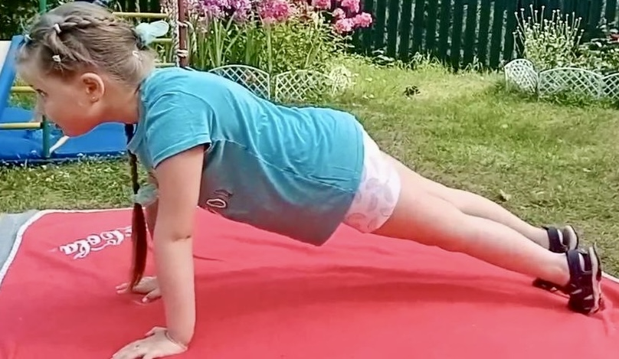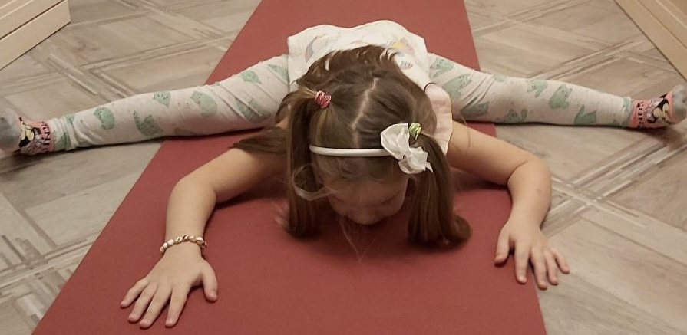

- Развитие координационных и равновесных способностей, улучшение кардио-респираторных показателей и достигается с помощью суставных разминок и динамического комплекса Сурья Намаскар (фото 3, 4).
Фото 3. Фото 4.
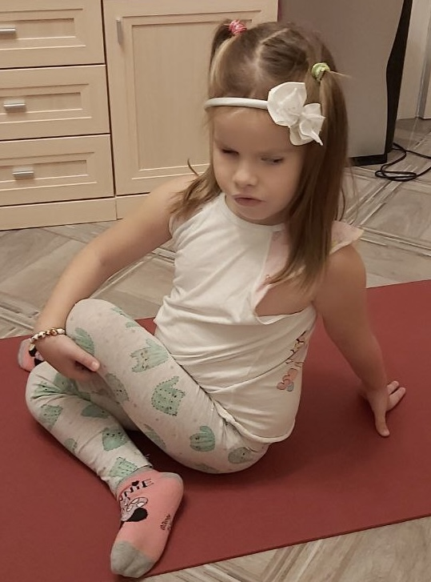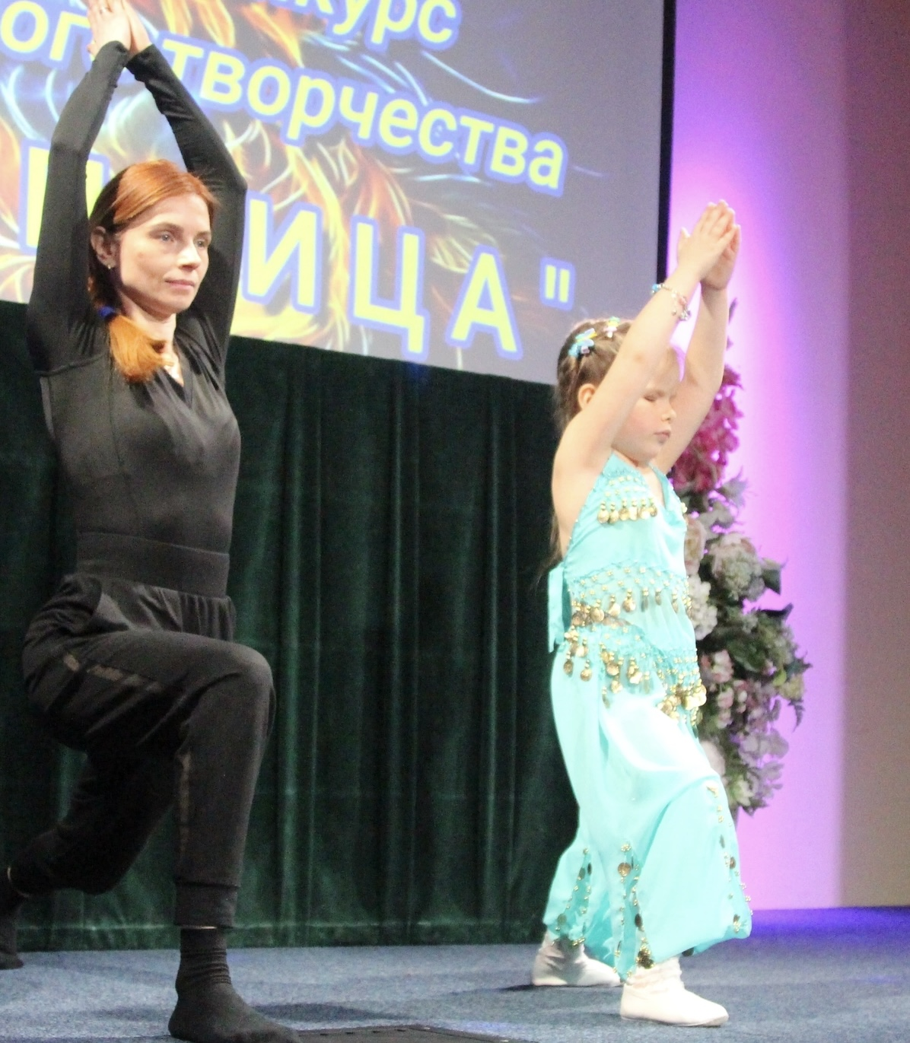
- Стабилизация психоэмоционального состояния достигается с помощью дыхательных практик и приводит к снятию нервного напряжения и ослаблению стереотипии движений (фото 5).
Фото 5.
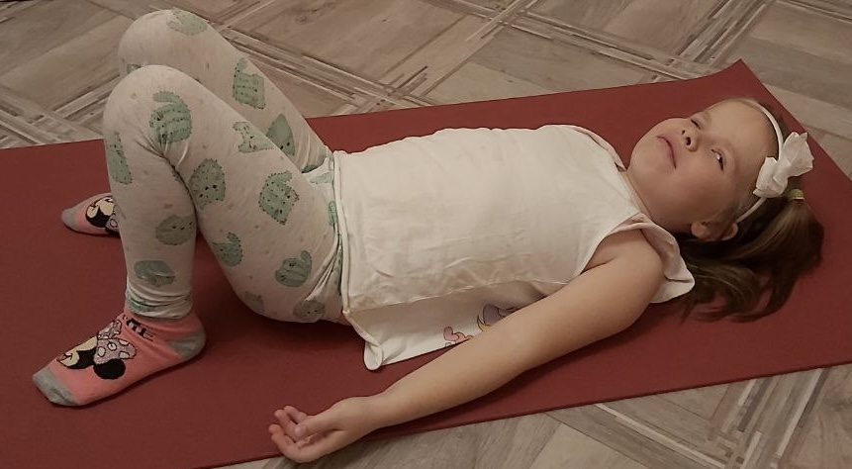
- Занятия йогой способствует воспитанию волевых процессов и развитию саморегуляции и внимания (фото 6, 7).
Фото 6. Фото 7.
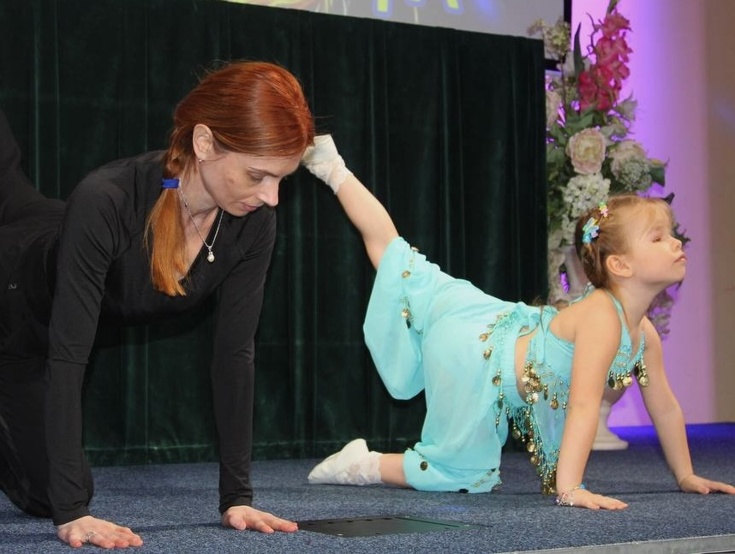

Таким образом занятия йогой способствуют развитию мотивационно-потребностной основы двигательной деятельности, улучшению качества жизни, что приводит к успешной социализации ребёнка с глубоким нарушение зрения.

Список литературы
- Атройнова Н.В ГБОУ школа-интернат №1 им.К.К. Грота Особенности преподавания физической культуры слепым и слабовидящим обучающимся в условиях реализации ФГОС
- Воспитание слепых детей дошкольного возраста в семье / науч. ред. В. А. Феоктистова ; РГПУ им. А. И. Герцена ; Дефектологический фак-т ; Кабинет семейного воспитания. – Москва, 1993. – 92 с.
- Козина Е. Ф. Методика ознакомления с окружающем миром в предшкольном возрасте : учеб. пособие для студ. высш. учеб. заведений / Е. Ф. Козина. – Москва : Прометей, 2011. – 488 с.
- Николаева К. И. “Использование элементов рок-н-ролла в развитии специфических координационных способностей младших школьников с депривацией зрения.” Национальный государственный Университет физической культуры, спорта и здоровья имени П.Ф. Лесгафта, Санкт-Петербург» Диссертация Санкт-Петербург – 2016
- Психология воспитания детей с нарушением зрения / под ред. Л. И. Солнцевой, В. З. Денискиной. – Москва : Налоговый вестник, 2004. – 320 с. – Библиогр.: с. 302-313.
- Солнцева Л. И. Тифлопсихология детства : для учителей школ, воспитателей детских садов для детей с нарушениями зрения и студентов дефектологических факультетов / Л. И. Солнцева. – Москва : Полиграф-сервис, 2000. – 249 с. – Библиогр.: с. 243-249.
- Фомичева Л. В. Образование дошкольников с нарушением зрения: научные и прикладные аспекты : монография / Л.В. Фомичева. – Санкт-Петербург : РИО ИЦИПТ, 2018. – 220 с.
- Soubhagyalaxmi Mohanty, Alex Hankey, Balaram Pradhan, Rajashree Ranjita / Yoga-teaching protocol adapted for children with visual impairment / Int J Yoga. 2016 Jul-Dec;9(2):114-20
- Soubhagyalaxmi Mohanty Balaram Pradhan R. Nagathna / The effect of yoga practice on proprioception in congenitally blind students / British Journal of Visual Impairment 32(2):124-135 / April 2014
- PEDSQL 4.0 [Электронный ресурс] Доступ по ссылке: РУССКАЯ ВЕРСИЯ ОПРОСНИКА PEDSQL 4.0 GENERIC CORE SCALES ДЛЯ ОЦЕНКИ КАЧЕСТВА ЖИЗНИ ДЕТЕЙ \ КонсультантПлюс (consultant.ru)

